Intitulé de l’événement local:  Sensibilisation à l'environnement |  | Contact:  Lara Ramos  loramos@isq.pt
Période:  EWSD  30th May-5th May 2017 | Groupe cible:  Personnel d’ISQ  Formateurs et apprenants d’ISQ | Objectif:  - Présentation du projet Co-creative: objectifs et possibilités de mise en œuvre;  - Présentation de la SEMAINE EUROPÉENNE DU DÉVELOPPEMENT DURABLE;  - Sensibilisation à l'environnement, tri des déchets et autres pratiques " vertes " à mettre en œuvre efficacement dans les installations de formation d'ISQ.
Programme

- Projet Erasmus + Co-Creative : objectifs, avantages tirés des IO pour ISQ et leurs parties prenantes
- Qu'est-ce que la SEMAINE EUROPÉENNE DU DÉVELOPPEMENT DURABLE ? Pourquoi sommes-nous ici?
- L'île plastique - conséquences
- Comment / pourquoi trier les déchets?
- Q&R
- Brainstorming / séance pratique - Comment ISQ peut-elle devenir plus " verte " ?

Partenaires impliqués dans l’organisation:

Aucun partenaire externe n'a été impliqué.

Contexte de mise en œuvre  - ISQ Événement interne. |  |  | 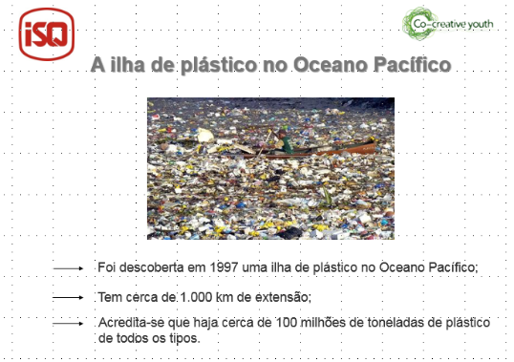  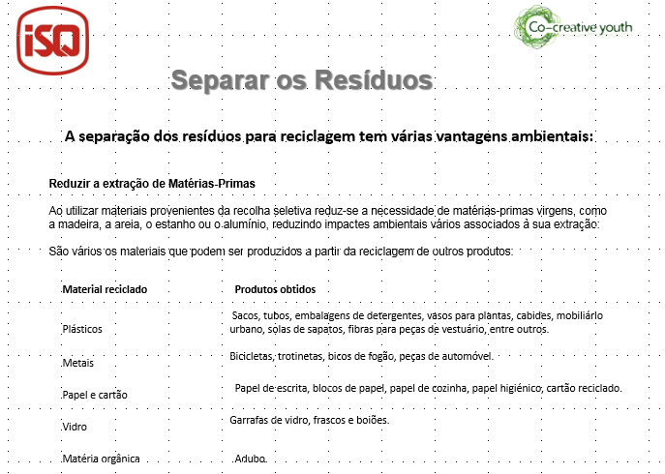
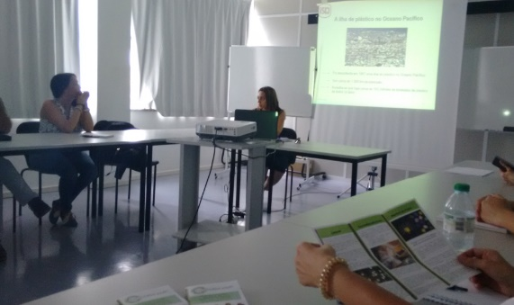  À la suite de cet événement, des initiatives vertes ont vu le jour, grâce à une séance de brainstorming:  - un sapin de Noël sans plastique fait de pièces soudées (réutilisation de plaques de métal) en collaboration avec les étudiants en soudage et l'école de soudage ISQ;  - amélioration du tri des déchets dans les centres de formation d'ISQ : mise en place de poubelles pour le plastique, le verre, le papier et les déchets organiques et utilisation de l'infographie;  - initiative de réutilisation des jouets : Le personnel d'ISQ apporte les jouets usagés (en bon état) à la collecte et à la distribution aux associations locales telles que “Casa da Criança de Tires”;  - Initiatives de CSR impliquant des bénévoles d'ISQ (personnel) ramassant les déchets des plages locales (voir l’évenement ISQ EWWR 2018 ). |  |  | Brève description:  Tout le personnel des installations de formation d'ISQ (administration et formateurs) a été invité à participer à cet événement.  L'objectif principal de cette journée était de sensibiliser le public à l'importance du développement durable. ISQ, en tant qu'entreprise, a la RSE pour défendre le développement durable, promouvoir la sensibilisation à l'environnement et soutenir les initiatives écologiques. Cela doit venir de l'intérieur vers l'extérieur, ISQ a donc décidé de lancer cette première EWSD, soutenue par le projet Co-Creative, pour sensibiliser son propre public : les "parties prenantes internes". Ce fut également l'occasion pour le Secteur de la formation de R+I de présenter le projet Co-Creative Youth au reste du personnel interne.  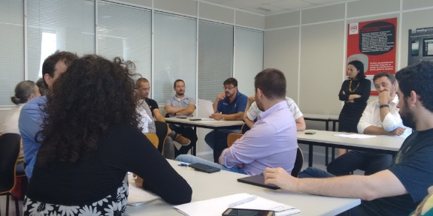
Impacts/opportunités pour les partenaires locaux - participants - territoire:

De cet événement sont nées plusieurs initiatives "vertes" - recyclage plus efficace des déchets, réutilisation des déchets et extension du cycle de vie. Des partenariats ont été établis avec certaines organisations sociales qui soutiennent les enfants défavorisés, telles que "Casa da Criança de Tires" et "Associação CrescerSer - Associação Portuguesa para o Direito dos Menores e da Família". Ces organisations ont bénéficié directement de ces nouvelles approches. Ce fut également l'occasion de présenter le projet Co-Creative et de réfléchir avec le personnel interne sur les moyens les plus efficaces de mettre en œuvre et de disséminer les résultats du projet.

Dissémination/visibilité:

Site web interne d’ISQ - http://site-interno.isq.pt/
Réseaux sociaux - https://www.facebook.com/isq.formacao
Mailing list interne

